Equipo de desarrollo
Documentación Técnica



The Stallions Team
Configuración del proyecto
Código del proyecto: DOC-001
Lugar de entrega: Managua, Managua.

Fecha de actualización:
Miércoles, 02 de septiembre de 2026.
Realizado por: Eduard Mora.
Cargo: Programador Jr.

Índice
Contenido
Introducción 3
Requisitos del dispositivo 3
Requisitos durante la instalación 4
Preparar el dispositivo 4
Habilitar la instalación de orígenes desconocidos 4
Descargar la aplicación 5
Como reconocer el archivo descargado 6
Instalar la aplicacion 7
Instalación paso a paso 7
Ubicación del icono de la aplicacion 8
Primer inicio y permisos 9
Permisos que solicita la aplicacion 9
Primeros pasos en la aplicacion 9
Primer inicio y permisos 10
Permisos que solicita la aplicacion 10
Primeros pasos en la aplicacion 10
Solución de problemas comunes 12
Referencias 13

Introducción
Wani Connect es una aplicación móvil que te permite descubrir eventos, conocer emprendimientos y gestionar tu perfil desde tu teléfono. Para poder utilizarla necesitas instalarla en tu dispositivo. En esta guía se explica, paso a paso y con lenguaje sencillo, como instalar la aplicación en un teléfono o tableta Android a partir de un archivo APK.
Un archivo APK es el paquete de instalación de las aplicaciones de Android. Cuando una aplicación aún no está disponible en la tienda oficial (Google Play), se distribuye mediante este archivo, que tus descargas e instalas directamente en tu dispositivo. Este manual está dirigido al usuario final, por lo que no se requieren conocimientos técnicos para seguirlo.

Requisitos del dispositivo
Antes de instalar la aplicación, verifica que tu teléfono cumpla con los requisitos mínimos. Wani Connect funciona correctamente en dispositivos Android con la versión 8.0 o superior. También necesitas conexión a internet para descargar el archivo y espacio de almacenamiento suficiente para instalarla.

Requisitos durante la instalación
La Tabla 1 resume lo que necesitas tener listo antes de comenzar la instalación. Revisarla te evitara interrupciones a mitad del proceso, ya que todos los puntos deben cumplirse para que la instalación se complete sin errores.
La Tabla 1 presenta los requisitos del dispositivo para instalar y usar la aplicación.

Tabla 1-Requisitos del dispositivo para instalar la aplicacion
Requisito | Detalle | Por qué es necesario
Sistema operativo | Android 8.0 o superior | La aplicacion utiliza funciones disponibles a partir de esta version
Conexion a internet | Conexion estable | Se necesita para descargar el archivo APK y para usar la aplicacion
Espacio de almacenamiento | Al menos 200 MB libres | Espacio necesario para guardar e instalar la aplicacion
Origenes desconocidos | Opcion habilitada en el telefono | Permite instalar aplicaciones fuera de Google Play
Aplicaciones o datos | Sin requisitos adicionales | No es necesario tener otras aplicaciones instaladas

Preparar el dispositivo
Para poder instalar el archivo APK, tu teléfono debe permitir la instalación de aplicaciones que no provienen de la tienda oficial. Esta es una función de seguridad que, por defecto, esta desactivada. En esta sección se explica como habilitarla de forma segura.

Habilitar la instalación de orígenes desconocidos
Abre la aplicación de Ajustes de tu teléfono y busca la sección Seguridad o Privacidad. Dentro de ella, localiza la opción denominada Instalar aplicaciones desconocidas o Instalar apps de orígenes desconocidos. Al entrar, se muestra la lista de aplicaciones autorizadas para instalar otras aplicaciones. Debes permitir que la aplicación con la que abres el archivo APK instale la aplicación.

Una forma sencilla es habilitar esta opción en tu navegador o en el gestor de archivos, ya que por lo general el APK se abre con uno de ellos. Cuando el teléfono te pregunte si deseas permitir que esta aplicación instale APK, presiona Permitir. Si no encuentras la opción, puedes buscarla escribiendo orígenes desconocidos en el buscador de Ajustes.
En la Figura 1 se muestra como habilitar la instalación de aplicaciones de orígenes desconocidos en el teléfono.
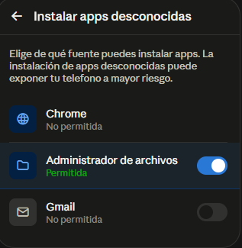
Figura 1-Habilitar la instalación de aplicaciones de orígenes desconocidos

Descargar la aplicación
Una vez que el dispositivo está preparado, el siguiente paso es descargar el archivo de instalación de la aplicación. El archivo APK se comparte mediante un enlace de descarga que el equipo de The Stallions te proporciona, por ejemplo, por correo, por el sitio web del proyecto o por un código QR.
Abre el enlace en tu navegador y espera a que la descarga termine. Un archivo APK por lo general pesa entre 50 y 100 MB, por lo que la duración de la descarga depende de tu velocidad de conexión. Cuando termine, el teléfono te notificara que la descarga se ha completado.

Como reconocer el archivo descargado
El archivo se descarga con la extensión .apk y aparece en la carpeta Descargas del teléfono. Su nombre suele incluir la palabra the-stallions. Para ir directo a él, abre la aplicación de Archivos o el gestor de descargas y busca la carpeta Descargas. Puedes identificarlo también por el icono de paquete de aplicacion.
En la Figura 2 se muestra la descarga del archivo de instalación de la aplicacion.

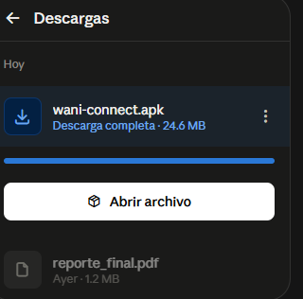
Figura 2-Descarga del archivo de instalación (APK) de la aplicación

Instalar la aplicacion
Con el archivo descargado, ya puedes instalarlo. Este paso es sencillo y el propio teléfono te guía con ventanas de confirmación. Sigue las indicaciones en orden y, en pocos segundos, la aplicacion quedara instalada en tu dispositivo.

Instalación paso a paso
Abre la carpeta Descargas y toca el archivo APK. El teléfono mostrara una ventana pidiéndote confirmar la instalación. En ella puedes ver los permisos que la aplicacion solicita. Presiona el botón Instalar y espera a que el proceso termine. Al finalizar, el teléfono mostrara el botón Listo o Abrir.
Al presionar Instalar, la aplicacion se copia en tu dispositivo. Si aparece un aviso sobre permisos de la aplicacion, puedes aceptarlos, ya que Wani Connect usa estos permisos para funciones como la ubicación y la galería. Una vez terminado, el icono de Wani Connect se agrega a tu menú de aplicaciones.
En la Figura 3 se muestra la ventana de confirmación que aparece al instalar el archivo APK.
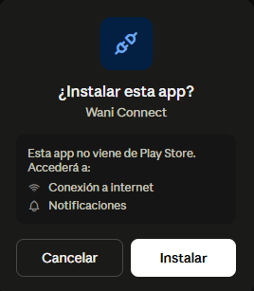
Figura 3-Confirmacion de la instalación desde el archivo descargado

Ubicación del icono de la aplicacion
Después de instalar, abre el menú de aplicaciones de tu teléfono deslizando el dedo hacia arriba en la pantalla de inicio. Busca el icono de Wani Connect y tócalo para iniciar la aplicacion por primera vez. También puedes mantener presionado el icono y arrastrarlo a la pantalla principal para tenerlo siempre a la vista.
En la Figura 4 se muestra el icono de la aplicacion ya instalada en el menú de aplicaciones.
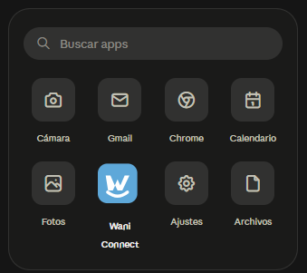
Figura 4-Icono de la aplicacion Wani Connect en el menú de aplicaciones

Primer inicio y permisos
La primera vez que abres la aplicacion, esta te pedirá algunos permisos necesarios para funcionar correctamente. Es normal que aparezcan ventanas de confirmación; aceptarlas permite que la aplicacion acceda a la ubicación y a tu galería cuando lo necesites.

Permisos que solicita la aplicacion
Wani Connect solicita el permiso de ubicación para ofrecerte eventos y emprendimientos de tu zona, y el permiso de galería para que puedas agregar fotografías de tus emprendimientos, como tu logo o imágenes de tu negocio. Si en un primer momento no los aceptas, puedes otorgarlos después desde los Ajustes del teléfono, en la sección de permisos de la aplicacion.

Primeros pasos en la aplicacion
Al abrir la aplicacion por primera vez llegaras a la pantalla de inicio de sesión. Allí puedes crear una cuenta nueva con tu correo y una contraseña, o iniciar sesión con tu cuenta de Google. Después de registrarte, accederas a la pantalla principal donde podrás explorar eventos y emprendimientos.

Primer inicio y permisos
La primera vez que abres la aplicacion, esta te pedirá algunos permisos necesarios para funcionar correctamente. Es normal que aparezcan ventanas de confirmación; aceptarlas permite que la aplicacion acceda a la ubicación y a tu galería cuando lo necesites.

Permisos que solicita la aplicacion
Wani Connect solicita el permiso de ubicación para ofrecerte eventos y emprendimientos de tu zona, y el permiso de galería para que puedas agregar fotografías de tus emprendimientos, como tu logo o imágenes de tu negocio. Si en un primer momento no los aceptas, puedes otorgarlos después desde los Ajustes del teléfono, en la sección de permisos de la aplicacion.

Primeros pasos en la aplicacion
Al abrir la aplicacion por primera vez llegaras a la pantalla de inicio de sesión. Allí puedes crear una cuenta nueva con tu correo y una contraseña, o iniciar sesión con tu cuenta de Google. Después de registrarte, accederas a la pantalla principal donde podrás explorar eventos y emprendimientos.
Verificar los requisitos
del dispositivo
▼
Habilitar la instalacion
de origenes desconocidos
▼
Descargar el archivo APK
▼
Tocar el archivo y confirmar
la instalacion
▼
Abrir la aplicacion
en el menu de aplicaciones
▼
Iniciar sesion y usar Wani Connect

Figura 5-Verificar los requisitos

Solución de problemas comunes
Si durante la instalación o el primer uso de la aplicacion encuentras algún problema, no te preocupes. En esta sección se explican los inconvenientes más frecuentes y como resolverlos de forma sencilla.
La aplicacion no se instala y aparece el mensaje instalar bloqueado. Esto significa que la opción de orígenes desconocidos no está habilitada para la aplicacion con la que abres el archivo APK. Revisa la sección Preparar el dispositivo y asegúrate de permitir la instalación en la aplicacion correcta.
El archivo no se descarga o la descarga falla. Verifica que tengas conexión a internet y que el enlace de descarga este completo. Si el enlace viene en un código QR, trata de escanearlo de nuevo asegurándote de que la cámara lea todo el código.
Al abrir el archivo no se reconoce como aplicacion. Confirma que el archivo tenga la extensión .apk y que provenga de una fuente confiable. Si el archivo se descargó incompleto, vuelve a descargarlo.
La aplicacion no carga su contenido. Asegúrate de tener conexión a internet y de que la aplicacion tenga los permisos necesarios. Si el problema continuo, cierra la aplicacion y vuelve a abrirla.
Olvide mi contraseña o no puedo iniciar sesión. Puedes ponerte en contacto con el soporte de The Stallions siguiendo la información de contacto indicada en el Manual de usuario, sección Contacto de soporte.

Referencias
American Psychological Association. (2020). Publication manual of the American Psychological Association (7th ed.).
Google. (2025). Instalar aplicaciones de origenes desconocidos - Ayuda de Android. https://support.google.com/android/answer/2812853

